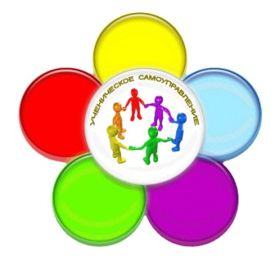
20 ноября 2020 года состоялось заседание районного Совета старшеклассников, которое проводилось в режиме Zoom-конференции. На нем присутствовали председатели и заместители председателей школьных Советов образовательных организаций района. Ребята обсудили проведение мероприятий, посвященных знаменательным событиям.
29 ноября – День матери. В сложившейся ситуации было решено провести его в форме челендж-конкурса. Так ребята поздравят самых любимых своих мам. Также было принято решение принять активное участие в онлайн-флешмобе «С мамой в спорт», который проводит ГБУ Нижегородской области «Олимпиец».
9 декабря – День единых действий, посвященный Дню Героев Отечества. Совет старшеклассников – первый помощник в организации торжественных мероприятий.
Свои предложения по поводу Новогодних праздников члены Совета старшеклассников решили обсудить на следующем заседании.

